Π Ρ Ο Γ Ρ Α Μ Μ Α
08:30 – 09:00 | Προσέλευση - Εγγραφές
09:00 – 09:10 | Χαιρετισμοί
09:10 – 09:30 | Αθέατα προσκυνήματα στην παλιά Λευκωσία (Άγιος Ελευθέριος, Εξαρχία, Αγία Θέκλα, Άγιος Νικόλαος)  Γυμνάσιο Ακροπόλεως
09:30 – 09:50 | Εικονική περιήγηση στον Άγιο Αντώνιο Λευκωσίας  Γυμνάσιο Φανερωμένης
09:50 – 10:10 | Άγνωστα εκκλησάκια αφιερωμένα στην Παναγία  Γυμνάσιο Αγλατζιάς
10:10 – 10:40 | Διάλειμμα

10:40 – 10:50 | Μουσική ανάσα από το Λύκειο Ακροπόλεως ( διδασκαλία: καθηγήτρια μουσικής Μαρίνα Μιλτιάδου)
10:50 – 11:10 | Τοιχογραφίες Ι.Μ. Παναγίας Άρακος Λαγουδερά  Γυμνάσιο Κλήρου
11:10 – 11:30 | Άγιος Αντώνιος παλαιάς Λευκωσίας  Λύκειο Αρχαγγέλου «Απόστολος Μάρκος»
11:30 – 11:50 | Ψηφιδωτά κατεχόμενης Ι.Μ. Παναγίας Κανακαριάς  Παγκύπριο Γυμνάσιο

11:50 – 12:00 | Κλείσιμο Επαρχιακής Ημερίδας

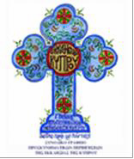
Γ΄ ΕΠΑΡΧΙΑΚΗ ΗΜΕΡΙΔΑ ΛΕΥΚΩΣΙΑΣ
ΠΡΟΓΡΑΜΜΑ ΘΡΗΣΚΕΥΤΙΚΩΝ ΠΕΡΙΗΓΗΣΕΩΝ
«Συνοδοιπόροι στα ιερά προσκυνήματα του τόπου μας. Από το παρελθόν στο παρόν και ατενίζοντας το μέλλον»
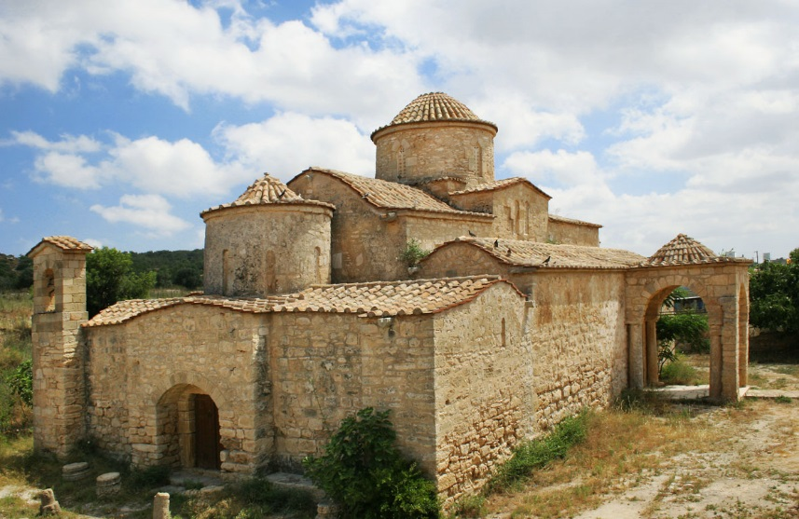
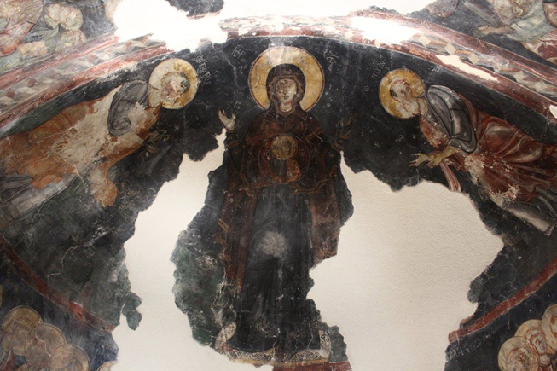

Παναγία της Κανακαριάς στο χωριό Λυθράγκωνη της Καρπασίας

Αίθουσα Τελετών Ιδρύματος Αρχιεπισκόπου Μακαρίου Γ΄ Ιερά Αρχιεπισκοπή Κύπρου
Τρίτη, 9 Απριλίου 2019

